**Manuel d’utilisation du jeu de Sudoku**

1. **Règles du jeu**

Le jeu consiste à remplir la grille avec des chiffres de 1 à 9, sachant qu’un même chiffre ne peut figurer qu’une fois sur une ligne, une colonne et un carré (3x3) intérieur à la grille.

Tout se passe donc avec des chiffres de 1 à 9 sur 9 lignes et 9 colonnes réparties en 9 zones.

Il faut remplir :

1. Chaque ligne avec tous les chiffres de 1 à 9.
2. Chaque colonne avec tous les chiffres de 1 à 9.
3. Chaque zone avec tous les chiffres de 1 à 9.

NB. Les diagonales ne sont jamais prises en compte.

1. **Démarrer le jeu**

Afin de démarrer le jeu il suffit de double-cliquer sur le fichier sudoku.jar



**Un message de bienvenue s’affichera :**



**Puis le jeu s’initialisera :**

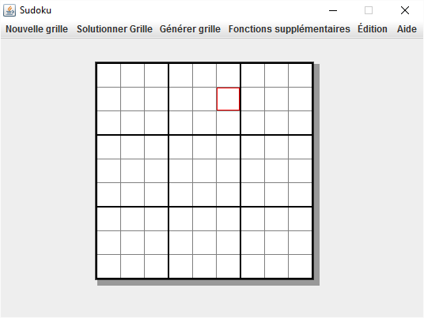

1. **Jouer au jeu**

Avant de commencer à jouer il est nécessaire de générer une grille, pour ce faire appuyer sur ‘**Générer une grille**’, 3 niveaux de difficulté s’offriront à vous :

* + **Niveau fort**
  + **Niveau moyen**
  + **Niveau faible**

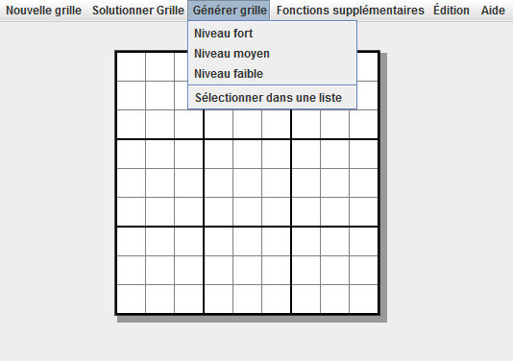

1. **Effectuer un placement dans la grille**

Pour effectuer un placement dans la grille il suffit de cliquer sur la case désirée afin de la sélectionnée et ensuite d’entrer un chiffre de 1 à 9.

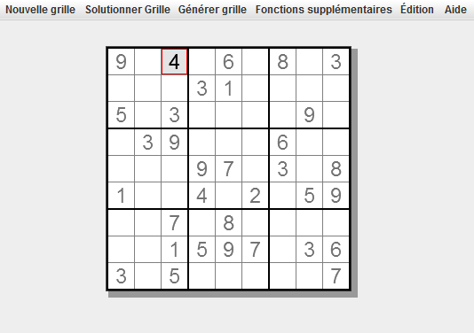

1. **Règles de validation**

Si le bloc, la ligne ou la colonne dans laquelle se trouve votre case contiennent déjà le chiffre saisie alors un message d’avertissement s’affichera et votre choix ne sera pas validé.

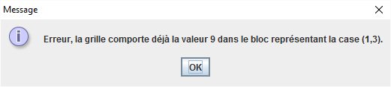

1. **Annuler un placement**

Pour annuler un placement vous devez utiliser l’option ‘**Annuler Placement**’ sous le menu ‘**Édition**’.

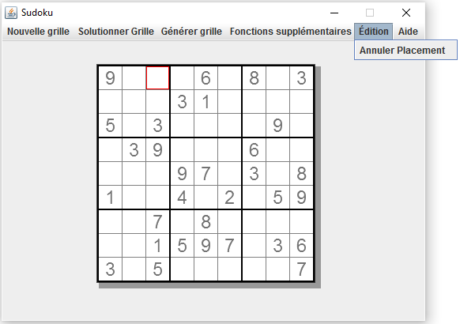

1. **Solutionner la grille**

Si vous désirez afficher la solution de la grille courante vous pouvez utiliser l’option ‘**Afficher solution**’ sous le menu ‘**Solutionner Grille**’. Par la suite vous pourrez à nouveau cacher la solution en utilisant cette fois ci l’option ‘**Cacher solution**’ sous le même menu.

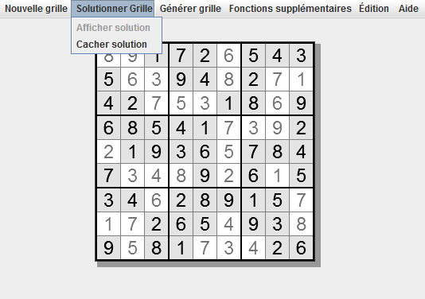

1. **Nouvelle grille**

Il est possible de vider la grille de sudoku avec l’option ‘**Vider Grille**’ du menu ‘**Nouvelle Grille**’.

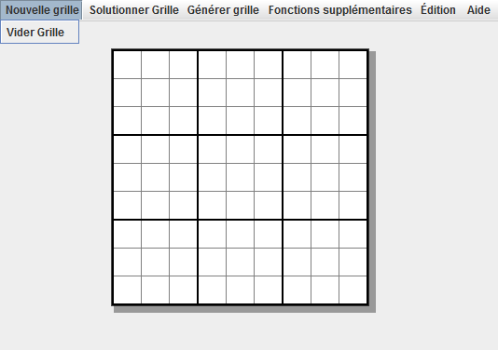

1. **Imprimer la grille et la solution**

Si vous désirez générer un Sudoku et par la suite faire ce sudoku sur papier il est possible, de le faire en sélectionnant l’option ‘**Imprimer Grille+Solution**’ sous le menu ‘**Fonctions supplémentaires**’.

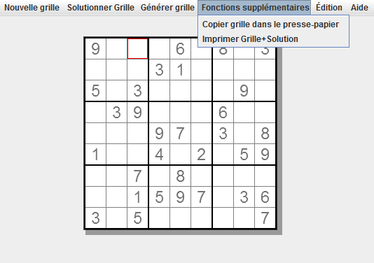

Par la suite le programme vous demandera d’imprimer la grille et sa solution automatiquement.

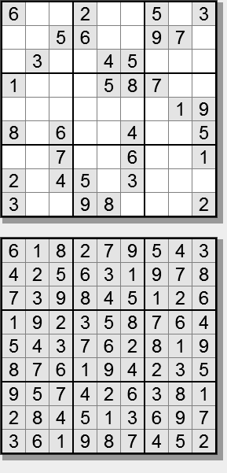

1. **Copier grille dans le presse-papier**

Pour copier la grille dans le presse-papier il suffit de sélectionner l’option ‘**Copier grille dans le presse-papier**’, toujours sous le menu ‘**Fonctions supplémentaires**’.

Cela vous donnera le résultat suivant une fois la grille collée dans un éditeur texte :

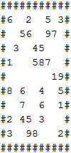

1. **Aide**

En tout temps pendant la partie il est possible de faire apparaître les règles du jeu avec l’option ‘**Consulter les règles du jeu SUDOKU**’ sous le menu ‘**Aide**’.

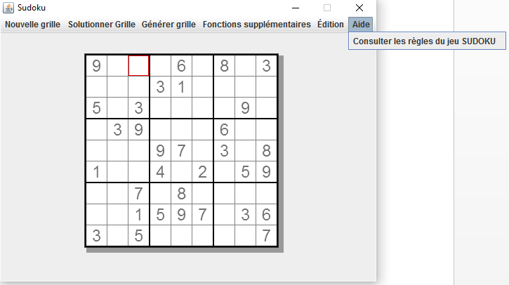

Les règles s’afficheront alors :

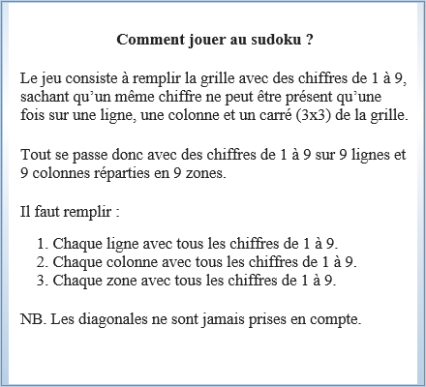

Pour cacher la fenêtre des règles il suffit de cliquer sur celle-ci et elle disparaîtra.

**Bon jeu !**